№23(154) от 16.07.2024г.
издается с июля 2007г.

печатное издание Совета депутатов и администрации Октябрьского сельсовета

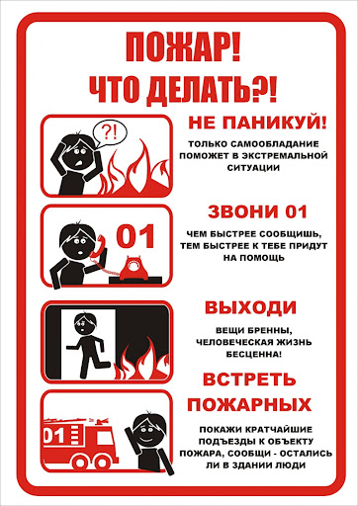
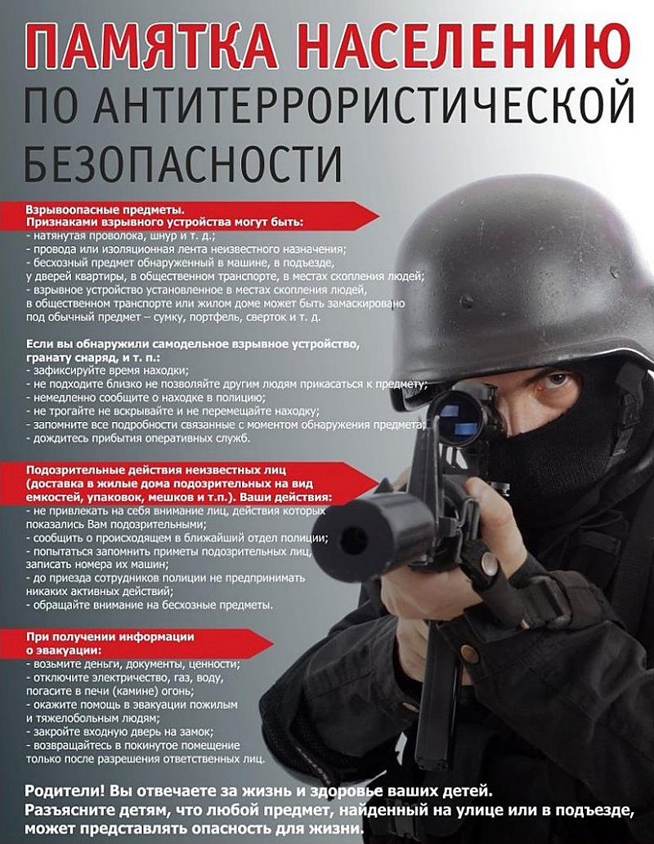

СОДЕРЖАНИЕ ВЕСТНИКА ОКТЯБРЬСКОГО СЕЛЬСОВЕТА №23(154) от 16.07.2024г.

- Памятка пожарная безопасность.
- Памятка населению по антитеррористической безопасности.

Вестник Октябрьского сельсовета отпечатан в администрации Октябрьского сельсовета  с. Октябрьское ул. Ленина, 64  Тираж 10 2024 год | Редакционный совет:  Твердохлеб Т.В. Василевская Ю.А.  Малыгина Д.В.  СОУЧРЕДИТЕЛИ:  Администрация и  Совет депутатов Октябрьского сельсовета | Редакционный совет:  АДРЕС: 632835  Новосибирская область  Карасукский район  с. Октябрьское, ул. Ленина, 64

